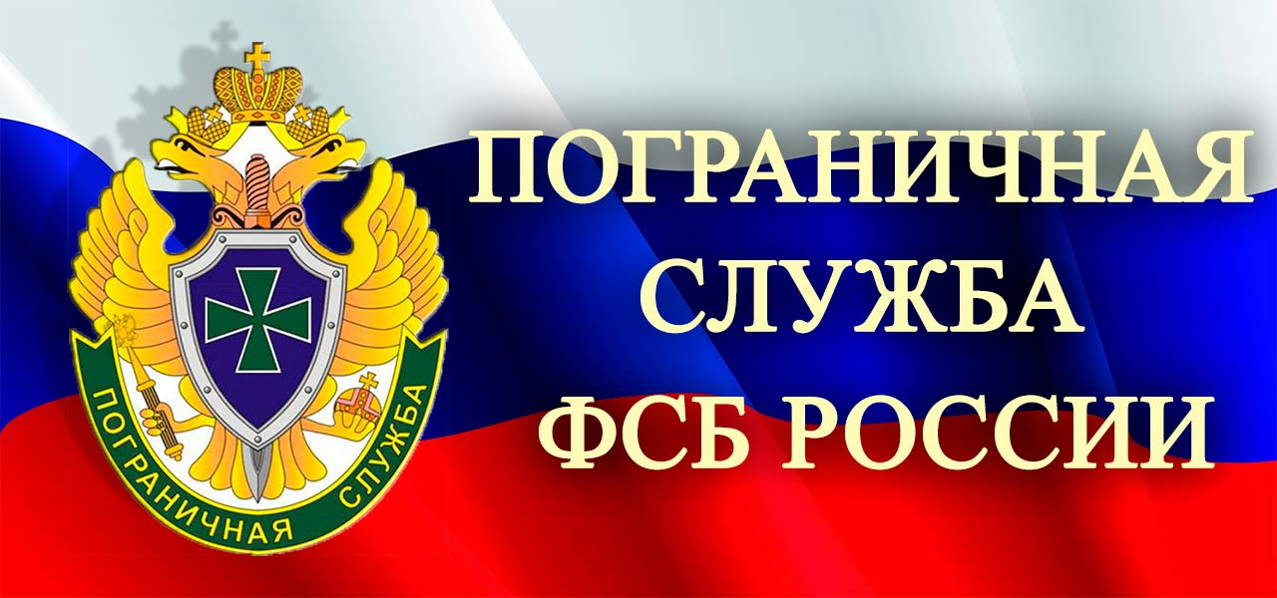

КОМПЛЕКСНЫЙ ПЛАН
мероприятий по реализации проекта открытия
военно-патриотического клуба «Пограничник»

г. Котово
2021 г.

 | Мероприятия | Дата | Ответственные
1 | Часы общения:  1. Создание Совета юных пограничников, выработка кодекса чести и правил поведения курсантов. | Открытие клуба | Классный руководитель ВПК «Пограничник», члены «Пограничного Братства»
2 | Классный час  «Самый классный класс и чуть-чуть о каждом» | Открытие клуба | Классный руководитель ВПК «Пограничник», члены «Пограничного Братства»
3 | Работа с семьей:  - Родительское собрание «Апробация модели Военно-патриотического клуба «Пограничник» на базе  МБОУ-СШ № 2».  «Цели, задачи, направления деятельности ВПК». | Открытие клуба | Классный руководитель ВПК «Пограничник»,  члены «Пограничного Братства»
4 | Помощь социально-психологической службы школы:  -Психологическая диагностика – психолого-педагогическое изучение индивидуальных особенностей личности учащихся с целью отслеживания их развития, выявления слабых и определения сильных сторон личности, ее резервных возможностей (групповая и индивидуальная) | В течение месяца
5 | Работа с учителями-предметниками:  Собеседования, выявление проблем. | В течение месяца | Классный руководитель ВПК «Пограничник»,
6 | Волонтерское движение  Беседа: «Что значит быть волонтёром» | В течение месяца
7 | Часы общения:  История Пограничных войск | регулярно
8 | Часы общения:  1. «Безопасная дорога».  2. «Профилактика простудных заболеваний»  Классный час  Выборы командиров отделений, создание творческих групп |  | Классный руководитель ВПК «Пограничник»,
9 | Групповой мини-проект «Оформление кадетского классного уголка  «Круглый стол» с ветеранами-пограничниками Общественной организации «Пограничное Братство».  Тема: «Граница в моей судьбе» |  | Классный руководитель ВПК «Пограничник»,
10 | Работа с семьей:  - Индивидуальная работа с родителями, проявляющими озабоченность поведением (учебой, дисциплиной) детей в первый месяц обучения в КПК. | В течение  месяца | Классный руководитель ВПК «Пограничник»,
11 | Часы общения:  Проведение занятий по ОБЖ. Первая медицинская помощь  1ч.- теория  1ч.- практические занятия | регулярно | Классный руководитель ВПК «Пограничник»,
12 | Помощь социально-психологической службы школы:  Занятия в форме тренинга, целью которых является сплочение и установление доверительных отношений в классе «Мы -команда».
13 | Часы общения:  2. «Что такое дисциплина? Виновен - отвечай».  3. День матери. Изготовление открыток и организация поздравления мам  1. Первенство КПК по стрельбе из пневматической винтовки.  2. Первенство КПК по разборке-сборке АК-74 |  | Классный руководитель ВПК «Пограничник»,
14 | Участие в торжественных мероприятиях Котовской региональной Общественной организации «Пограничное Братство» |  | Совет ветеранов КРОО «Пограничное братство»
15 | Работа с учителями-предметниками:  Семинар-совещание:«Анализ успеваемости и состояния дисциплины в ВПК» | В течение  месяца | Совет ветеранов КРОО «Пограничное братство»
16 | Часы общения:  1. «Соблюдение Кодекса чести курсантов» |  | Классный руководитель ВПК «Пограничник», члены «Пограничного Братства»
17 | Участие в торжественном сборе Военно-патриотического клуба «Пограничник»,  - праздник-ритуал «Посвящение в пограничники» | регулярно | Классный руководитель ВПК «Пограничник», члены «Пограничного Братства»
18 | Тематическая экскурсия  - встреча с ветеранами ВОВ, участниками-ветеранами локальных войн. | февраль | Классный руководитель ВПК «Пограничник», члены «Пограничного Братства»
19 | Часы общения:  1. «Рождественские встречи»  2. «Коллективный выход на каток (лыжная прогулка) с родителями» | январь | Классный руководитель ВПК «Пограничник», члены «Пограничного Братства»
20 | Тематический классный час: «День Защитника Отечества» | февраль | Классный руководитель ВПК «Пограничник», члены «Пограничного Братства»
21 | Конкурсная программа «Я бы в погранцы пошел: я себя готовлю…»  Фестиваль строевой пограничной песни и азов пограничной силы и смекалки. |  | Классный руководитель ВПК «Пограничник»,
22 | «Неделя Памяти», посвященная подвигу воинов-пограничников на о. Даманский:  - Урок Мужества: «Граница в моей Судьбе»;  - соревнования по разборке-сборке автомата АК-74  - реквием погибшим пограничникам;  - траурный ритуал на Аллее пограничной славы;  - возложение цветов к памятнику погибших воинов в локальных войнах |  | Классный руководитель ВПК «Пограничник», члены «Пограничного Братства»
23 | Работа с учащимися:  - Строевой смотр: «Внешний вид (парадная форма). Представление. Подход-отход к начальнику. Строевые приемы на месте». | В течение  месяца | Классный руководитель ВПК «Пограничник», члены «Пограничного Братства»
24 | Фестиваль строевой пограничной песни и демонстрации азов пограничной силы и смекалки. |  | Классный руководитель ВПК «Пограничник», члены «Пограничного Братства»
25 | Работа с учащимися:  Проведение занятий по строевой подготовке | регулярно
26 | Музейный урок в Краеведческий музее г. Котово «герои - Котовчане». |  | Классный руководитель ВПК «Пограничник», члены «Пограничного Братства»
27 | Часы общения:  «Граница в душе» - встреча с бардом, членом Котовской Общественной Организации «Пограничного Братства» автором песен о границе | Регулярно | Классный руководитель ВПК «Пограничник», члены «Пограничного Братства»
28 | Тематический классный час: «28 мая - День Пограничника» | Май | Классный руководитель ВПК «Пограничник», члены «Пограничного Братства»
29 | Работа с учащимися:  - Подготовка парадного расчета («коробки») для участия в торжественном Параде, посвященному Дню Победы. | В течение  месяца | Классный руководитель ВПК «Пограничник», члены «Пограничного Братства»
30 | Работа с учащимися:  Весенняя уборка территории Мемориала пограничникам. | Конец апреля- начало мая | Классный руководитель ВПК «Пограничник», члены «Пограничного Братства»
31 | Тематический классный час: «Страницы подвига советских пограничников в годы Великой Отечественной войны». | апрель | Классный руководитель ВПК «Пограничник», члены «Пограничного Братства»
32 | Работа с учащимися:  Проведение занятий по физической подготовке. | регулярно
33 | Часы общения:  1. День Победы – праздник со слезами на глазах  2. Великая Отечественная война в судьбе моей семьи | май | Классный руководитель ВПК «Пограничник», члены «Пограничного Братства»
34 | Работа с учащимися:  - участие почетного караула ВПК в торжественном митинге, посвященного Дню Пограничника | 27 мая | Классный руководитель ВПК «Пограничник», члены «Пограничного Братства»
35 | Работа с учащимися:  Проведение спортивных соревнований между членами ВПК «Пограничник» | Май-сентябрь | члены «Пограничного Братства»

